**Додаток**

**до рішення виконавчого комітету**

**Кременчуцької міської ради**

**Кременчуцького району**

**Полтавської області**

**21.08.2025 №2087**

Викопіювання з плану міста М 1:500

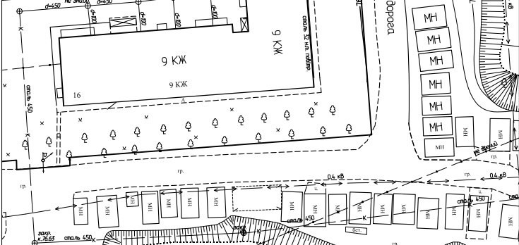

Умовні позначення:

 - залізобетонний гараж, який розташований без правовстановлюючих документів, в районі будинку № 16 по кварталу 304 (власник – Сиротенко Р.В.), що підлягає демонтажу та евакуації на підставі акта обстеження рухомого майна від 12.08.2025.

**Керуючий справами**

**виконкому міської ради Руслан ШАПОВАЛОВ**

**Начальник управління контролю за**

**станом благоустрою виконавчого комітету**

**Кременчуцької міської ради**

**Кременчуцького району Полтавської області Володимир ОКУНЬ**

**Начальник управління земельних ресурсів**

**виконавчого комітету Кременчуцької міської ради**

**Кременчуцького району Полтавської області Ірина БЕЗВЕРХА**

**Заступник начальника управління містобудування**

**та архітектури Кременчуцької міської ради**

**Кременчуцького району Полтавської області Вікторія КОВАЛЬЧУК**